Documento del Banco Interamericano de Desarrollo

NICARAGUA

Programa de Integración Vial II
(NI-L1097)

Anexo de Género

- Contexto y diagnóstico de género

El impulso que Nicaragua le ha dado a la iniciativa de la “igualdad absoluta” entre hombres y mujeres durante los últimos casi 30 años se ha traducido en visibles cambios en el gabinete ministerial del país. Sin embargo a pesar de que Nicaragua es el sexto país con más participación política de la mujer en el mundo y a pesar de los avances en la disminución de la brecha en la participación económica de la mujer, las brecha de género todavía persisten en ciertos temas, como se verá a continuación.

Avances en materia de género
Nicaragua ha avanzado en la disminución de la brecha entre hombres y mujeres. Entre estas, se pueden destacar la institucionalización de un gran número de instrumentos (políticas, leyes, etc.) que buscan fomentar la igualdad entre hombres y mujeres. Entre estos instrumentos se puede destacar la puesta en marcha de la Ley de Igualdad de Derechos y Oportunidades de 2008 o el Plan Nacional de Desarrollo Humano 2012-2016 (ver tabla 1). Asimismo, en el Ranking del Foro Económico Mundial que compara la situación de la brecha entre la mujer y el hombre en diferentes campos muestra una excelente calificación para Nicaragua gracias a avances en educación y salud. Según números de la Encuesta de Hogares 2009, la educación primaria femenina es 3 puntos porcentuales más alta que la de los niños, en la educación secundaria la brecha es de 11 puntos porcentuales y la terciaria es 4 puntos porcentuales más alta. Sin embargo, a pesar de estos avances, todavía persisten brechas de género.

Tabla 1 - Instrumentos Nacionales para la Igualdad y Equidad de Género en Nicaragua, 1987-2014

INSTRUMENTO | DESCRIPCIÓN
- Constitución Política (1987) | Establece la igualdad absoluta entre hombres y mujeres.
- Código Laboral (1996) | Establece que las mujeres trabajadoras gozan de todos los derechos de igualdad de condiciones y oportunidades y no pueden ser objeto de discriminación por ser mujer. También establece que su salario será de acuerdo a sus capacidades y prohíbe ser objeto de discriminación por la condición de mujer.
- Ley de igualdad de derechos y oportunidades (2008) | Promueve la igualdad y equidad en el goce de los derechos humanos, civiles, políticos, económicos, sociales y culturales entre mujeres y hombres; y establece los principios generales que fundamentan políticas públicas dirigidas a garantizar el ejercicio efectivo en la igualdad real.
- Ley de Municipios (Reforma 2012) | Ordena la incorporación de las prácticas de género en las políticas públicas, con un enfoque de igualdad de derechos entre mujeres y hombres (50% y 50%), en la toma de decisiones con funciones específicas, que les den a las mujeres alcaldes y vicealcaldes una mejor participación en la toma de decisiones en su municipio.
- Plan Nacional de Desarrollo Humano  - 2012 - 2016 | Incluye una Política para el Desarrollo de la Mujer con los siguientes pilares: Liderazgo y empoderamiento de las mujeres y promoción de la equidad de género en puestos de dirección en los ámbitos laboral, político, gremial y comunitario.
- Ley para la creación del Ministerio de la Mujer (Reforma 2012) | Asegura la participación equitativa, igualitaria y complementaria de las mujeres, a través de estrategias, políticas y programas nacionales que aportan de manera efectiva al fortalecimiento de su protagonismo con responsabilidades y derechos plenos en el desarrollo humano integral.

Fuente: Elaboración TSP/BID, 2015.

Brechas de género a nivel nacional
A pesar de que se ve una mayor presencia de la mujer en niveles más altos de educación en Nicaragua, el porcentaje de participación laboral sigue siendo mucho más bajo que el de los hombres. El Grafico 1 muestra con datos de la CEPAL, que la tasa de participación de en la actividad económica de la población de 15 años y más en Nicaragua ha sido de un promedio de 66% durante los años 2000-2014. Cuando se analizan los datos desagregados por sexo, se puede apreciar que la tasa participación masculina alcanzo un 86% y mientras que la femenina solo un de 51%. En 2015, la tasa de ocupación femenina rural en Nicaragua fue de 52.5%%, mucho menor que la tasa de participación masculina rural calculada en 86.1%.

Gráfico 1 - Índice de Participación Laboral por sexo Nicaragua, 2009-2010

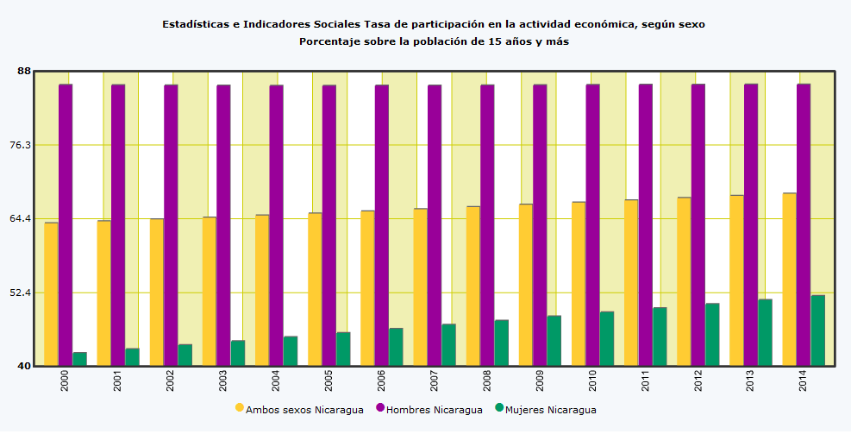
Fuente: Comisión Económica para América Latina y el Caribe – CEPAL años 2000-2014

Además la segregación ocupacional por sexo en Nicaragua sigue presente y se ve traducida en la tasa más alta de mujeres que ocupan puestos de menor calidad en la región (59.4%, ver gráfico 2). El Gráfico 3 explora más de cerca la relación de la mujer con diferentes actividades económicas dentro del país y se puede observar que la mujer nicaragüense sigue estando sub-representada en sectores tradicionalmente masculinos (o en otras palabras, sectores no tradicionales) que se caracterizan por mayor estabilidad y mejores prestaciones por la fuerte sindicalización por parte de los empleados de dichos sectores. Los sectores que caen en ésta categoría son la minería, electricidad, gas y agua, construcción, y transporte, siendo éste último en donde se ha llegado al máximo porcentaje de la población femenina económicamente activa del 0.9% lo cual claramente es extremadamente bajo. Sin embargo, las mujeres están sobre-representadas en sectores tales como comercio, manufactura o servicios, sectores que suelen tener remuneraciones más bajas y ser menos estables. Esta estructura ocupacional se ha mantenido constante durante los últimos 3 censos de Nicaragua (2001-2005-2009).

Gráfico 2 – Trabajadores en Puesto de Menor Calidad por Sexo, América Latina (2011)
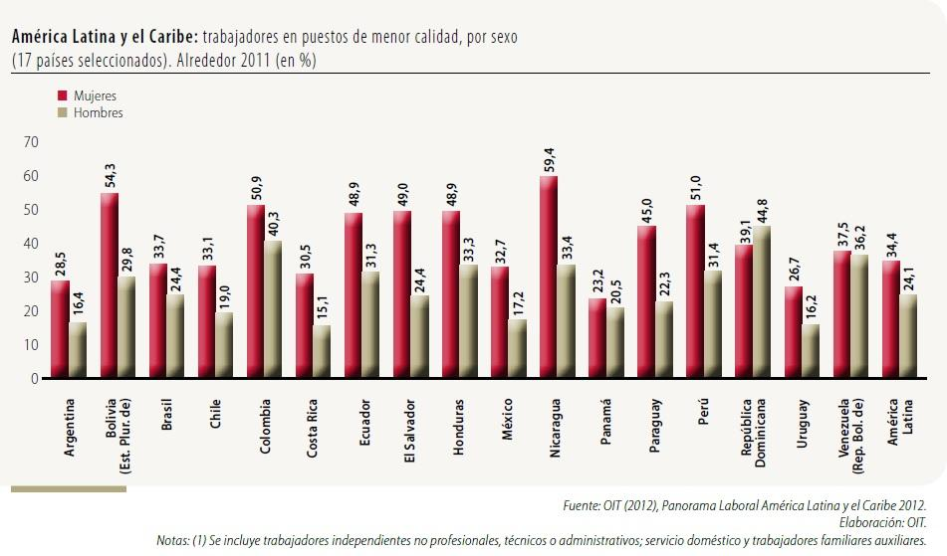

Gráfico 3 - Estructura de la población femenina ocupada por sector de actividad económica (porcentaje del total de la población ocupada)

Fuente: CEPALSTAT

El gráfico 4 muestra como éste patrón se repite en otros países en Latinoamérica, específicamente en los sectores de la construcción y transporte en donde la máxima participación la alcanza Bahamas (6% y 30%, respectivamente). Nicaragua se encuentre en el promedio regional en términos de participación femenina en ambos sectores. Sin embargo, un estudio llevado a cabo por el BID en 2015, demostró que la mayor parte de estas mujeres que trabajan en estos sectores, suelen ocupar trabajos que requieren menos calificación o no suelen ser puestos técnicos y son por lo tanto menos remunerados, tal como control de tráfico y posiciones administrativas.

Gráfico 4 - Comparación general: ocupación femenina por sector en 14 países de ALC

Fuente: Elaboración propia TSP/BID con base a Encuesta de Hogar de El Salvador, 2015

Brechas de género en zonas rurales
Con información de las encuestas de hogares, Comisión Económica para América Latina y el Caribe (CEPAL) estima que el porcentaje de la población en pobreza en el país es de 58,2% en el 2009, viendo una mejora de 11 puntos porcentuales desde 1998. Como en otros países en la región, las zonas rurales en Nicaragua sufren de un mayor índice de pobreza que las zonas urbanas. De acuerdo a CEPAL, el porcentaje de la población femenina mayor a 15 años en situaciones de pobreza en áreas rurales de Nicaragua en el 2009 es de 61,7%, siendo una cifra un poco mayor a la del mismo segmento de la población masculina en áreas rurales. En las áreas urbanas el porcentaje de personas en pobreza es menor aunque no menos alarmante, siendo de un 47% en las mujeres y un 45% en los hombres.

Gráfico 5 - Población 15 años y más, en situación de pobreza según sexo y área geográfica

Fuente: CEPALSTAT

Estos niveles de pobreza están fuertemente ligados a la baja participación femenina en actividades económicas y a su fuerte concentración en sectores menos productivos. Por ejemplo, según CEPAL se observa que la tasa de empleo rural de los hombres es de un 80% cuando solamente se documenta un 30% de empleo rural de mujeres en áreas rurales. Asimismo, al hacer un análisis sobre la ocupación de la mujer en áreas rurales del país se ve la misma tendencia de otros países y la tendencia nacional, en donde se aprecia un acceso limitado a oportunidades de empleo dado que el sector agrícola es una actividad tradicionalmente masculina y de agrega además las dificultades de acceder a otras actividades de empleo debido a la baja conectividad que tienen estas zonas. Además, como se puede observar en el gráfico 6, se sigue viendo una segregación ocupacional al concertarse la ocupación de la mujer en actividades como el comercio, la manufactura y otros servicios que tienden a tener salarios más bajos, menos beneficios y condiciones laborales menos favorables a los tradicionalmente masculinos. La participación de la mujer en áreas rurales es casi inexistente en sectores del transporte y la construcción siendo solamente de un 0,3% del total de la población ocupada del país.

Gráfico 6 - Estructura de la población ocupada de 15 años y más, por sector de actividad económica según sexo en el 2009

Fuente: CEPALSTAT

- Inclusión de género en proyectos de transporte

El Gobierno de Nicaragua, teniendo en consideración estas brechas de género, particularmente en términos de participación económica femenina, con el fin de promover el crecimiento económico sostenible del país con aumento del trabajo, reducción de la pobreza y de las desigualdades, ha venido implementando el Plan Nacional de Desarrollo Humano (PNDH).

El PNDH incorpora como parte de sus Políticas Públicas, Programas y Estrategias, la línea de Acción que promueve el Bien Común y la Equidad Social, procurando una Sociedad más justa y equitativa. Valora y promueve la participación de las mujeres como sujetos impulsores de cambios y generadoras de desarrollo, lo cual implica la participación real y efectiva de las mujeres como actoras directas.

La participación plena de las mujeres en todos los procesos de desarrollo político, económico, social y cultural del país, generados por las Instituciones del Estado y la sociedad en general, visibilizando el liderazgo y protagonismo de las mujeres en todos los ámbitos de la vida, forma parte de la Política de Género impulsada por el Gobierno.

La Política de Género que forma parte del PNDH, establece que la igualdad entre hombres y mujeres, además de ser un derecho humano, es una necesidad estratégica para la profundización de la democracia representativa y participativa para la construcción de una sociedad justa y desarrollada socioeconómicamente.

El Ministerio de Transporte e Infraestructura (MTI) con el propósito de garantizar y promover la igualdad de derechos entre mujeres y hombres ha venido adoptando medidas y/o ejecutando programas y proyectos, coordinándose y complementándose con los de otros sectores e instituciones estatales y privadas, con el fin de armonizar y establecer sinergias con las políticas sociales y económicas que se ejecutan, principalmente a nivel local, con el fin de lograr una acción integradora y eficiente de los esfuerzos y recursos invertidos. Es así como el MTI ha venido contribuyendo a la implementación del enfoque de género a partir de la implementación de algunas acciones, entre las que se destacan:

- Adoquinados de Caminos mediante participación ciudadana

Con el fin de procurar una solución integral a la red vial rural ligada al sector productivo, disminuir los costos de transporte, promover el desarrollo de los municipios, disminuir la utilización de recursos no renovables, disminuir los costos de mantenimiento futuros, generar empleo a la población de las comunidades, garantizar la transitabilidad permanente durante el año, el MTI ha venido promoviendo como pavimento, el uso de adoquines, creados bajo el compromiso de la participación ciudadana en sistema organizativo bajo la modalidad de Módulos Comunitarios de Adoquinado (MCA), en donde se resalta la amplia participación de la mujer; siendo que aproximadamente el 46% de los cargos en las Juntas Directivas de los Módulos Comunitarios de Adoquinados están ocupados por mujeres.

Mujeres trabajando en Módulo Comunitario de Adoquinado (MCA)
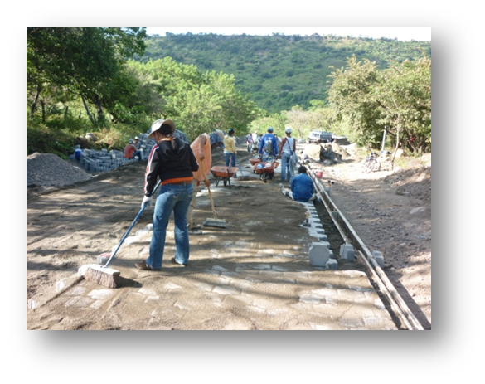
- Microempresas de Mantenimiento Vial

Son organizaciones comunitarias, formadas bajo la figura jurídica de Cooperativa, para ejecutar obras de mantenimiento rutinario, mediante la modalidad de Contrato de Mantenimiento por Resultados. Se consideran como parte de un Programa de carácter social, (generación de empleos) y de carácter técnico (garantizar el mantenimiento rutinario) en las principales vías del país. Están conformadas por grupos de hombres y mujeres en un promedio de 15, los que viven en área de influencia de las carreteras que atienden.

Mediante la creación de estas microempresas se garantiza la inclusión de un componente de género para fomentar la participación de mujeres, utilización de mano de obra local en un 100%, generación de empleo, transferencia de recursos económicos a las zonas rurales, atención inmediata en casos de emergencia, atención permanente a la Red Vial y un uso más eficiente de los recursos financieros por menor costo del mantenimiento.

- Regulación del Tráfico

En los proyectos de infraestructura que el MTI ejecuta, existe el lineamiento institucional de contratar mano de obra femenina local para ejercer la función de reguladoras del tráfico (banderilleras) durante el período de ejecución de las obras.

- Administración de Proyectos Viales

El seguimiento o administración de la ejecución de proyectos de Infraestructura vial que antes era una función ejercida casi exclusivamente por hombres, a partir del 2008, el MTI congruente con la política de género del Gobierno Nacional ha venido contratando Administradoras Viales con el fin de abrir espacio a las mujeres en aquellas funciones que antes le estaban vedadas por la sociedad.

- Proyecto Pantasma–Wiwilí, capacitación de mujeres en maquinarias pesadas.

El Gobierno de la República de Nicaragua, a través del Ministerio de Transporte e Infraestructura (MTI), tiene previsto la ejecución del Proyecto Mejoramiento del camino Pantasma–Wiwilí (48.37 Km), que se encuentra ubicado en el departamento de Jinotega, conectando dos centros poblados de mucha importancia como son Santa María de Pantasma y Wiwilí.

En el marco de una iniciativa para la generación de empleo con igualdad de género, dentro del proyecto, el cual fue aprobado en noviembre de 2015, se ha contemplado la realización de un programa de capacitación de mujeres para poder operar maquinaria pesada, cuya responsabilidad directa será del Contratista que ejecute la obra, considerando que se deberá asegurar la disponibilidad de los recursos y medios necesarios, durante el período establecido. Para esto, se incluyeron especificaciones técnicas en los documentos de licitación del proyecto

El objetivo general del programa de capacitación es dotar a 12 mujeres de capacidades, conocimiento y habilidades a un grupo de mujeres aspirantes a ser operadoras de maquinaria pesada, que permitan su buen desempeño en la operación de maquinaria pesada en proyectos civiles.

El programa de capacitación tiene como fin de lograr que las mujeres finalmente capacitadas puedan operar maquinaria de construcción, para lo cual se establecen las siguientes fases o etapas para la asimilación de abres fases que deberán ser implementadas por el Contratista.

Las fases consideradas en el Programa de Capacitación son las siguientes:

- Fase 1: Capacitación en operación de maquinaria pesada.
- Fase 2: Entrenamiento en la operación de maquinaria pesada en el campo.

La Unidad de Gestión Ambiental (UGA) será la encargada de la selección de las mujeres que serán capacitadas. Para determinar el grupo de mujeres que serán participantes en el programa se hará un sondeo de las mujeres que viven en la zona del proyecto y lograr identificar aquellas que tengan interés de participar. Posteriormente, mediante selección aleatoria, se definirá el listado de mujeres seleccionadas, el cual será entregado al Contratista para las coordinaciones correspondientes para el inicio del Programa.

- Fortalecimiento Institucional con enfoque de género

En todas las capacitaciones técnicas que el MTI desarrolla como parte de Fortalecimiento Institucional, se da prioridad a las mujeres y a los jóvenes.

A continuación un resumen de actividades que fueron necesarias para incorporar la capacitación en los documentos licitatorios y para elaborar las especificaciones técnicas respectivas.

- Entrevistas con empresas constructoras de obras viales: se realizaron entrevistas con Gerentes de varias empresas constructoras que tradicionalmente participan en licitaciones de proyector viales, se explicó el objetivo, actividades que se pretendían realizar, necesidad de facilitar equipos pesados para la capacitación, necesidad de adecuación de campamentos, entre otras cosas y se consultó su opinión sobre dicha iniciativa. Todos los Gerentes opinaron que la iniciativa era factible de realizar y coincidieron en el beneficio social de la misma.
- Entrevistas con empresa que realiza capacitaciones en operación de maquinaria pesada: se realizaron visitas y entrevistas con una empresa nacional que brinda capacitaciones en materia de capacitación en operación de maquinaria pesada, a manera de conocer las estrategias de capacitación, duración de la capacitación, presupuesto indicativo, etc.
- Levantamiento de listado de mujeres interesadas en recibir capacitación.
- Coordinaciones con la Policía Nacional para asegurar que las mujeres capacitadas puedan obtener un permiso para operar las máquinas a pesar de no contar con licencias de conducir.
- Estimación de costos de la capcacitación para incluirlo en el presupuesto de las obras de mejoramiento de caminos rurales.
- Definición de las especificaciones técnicas: en el proceso de elaboración de las especificaciones técnicas participó el equipo del MTI, el equipo sectorial de la Representación del Banco, los Especialistas de Adquisiciones y Financieros y personal de la División de Género e Igualdad del Banco.
- Inclusión el Subprograma de Capacitación en maquinaria pesada en la Valoración Ambiental Social del Proyecto Mejoramiento del Camino Pantasma-Wiwilí.
- Presentación en Reunión del Consejo de Dirección Institucional el Programa de Capacitación de Mujeres en maquinaria pesada, la preparación de las especificaciones técnicas a incluirse en los Documentos de Licitación, la coordinación con el Centro de Capacitación, la aplicación de la encuesta a mujeres interesadas en los municipios de Santa María de Pantasma y Wiwilí.
- Establecimiento de coordinación con el Centro de Capacitación NIMAC, para conocer las temáticas a desarrollarse en la capacitación a las Mujeres.
- Reunión informativa con Instructores del Centro de Capacitación NIMAC y MTI (Dirección General Recursos Humanos, Dirección General de Vialidad: Unidad Coordinadora de Proyecto BID, Dirección de Conservación Vial; Unidad de Gestión Ambiental, Corporación de Empresas Regionales de la Construcción COERCO).
- Elaboración de las Especificaciones Técnicas para incorporarse en los Documentos de Licitación DDL. Seguimiento a cada una de las actividades relacionadas con el Programa de Capacitación a mujeres en maquinaria pesada.

Listado de entidades o actores clave que han participado en dichas actividades

- MTI (Dirección General Recursos Humanos, Dirección General de Vialidad: Unidad Coordinadora de Proyecto BID, Dirección de Conservación Vial; Unidad de Gestión Ambiental.
- COERCO.
- NIMAC.

Principales retos que se han enfrentado en el desarrollo de estas actividades y como se han resuelto. Dentro de los principales retos que hemos enfrentado están:

- El grado de convencimiento por parte del Centro de Capacitación (NIMAC) en el desarrollo del Curso de maquinarias pesadas a mujeres. Dado que ellos no estaban convencidos en la realidad del desarrollo de la capacitación con enfoque de género. Se sostuvieron reuniones en torno al tema y objetivo que se tienen definido en la formación de capacidades técnica en áreas de supervisión en proyectos viales y a la vez de la integración laboral de mujeres beneficiarias mediante la misma y contribuir a mejorar las condiciones de vida de las mujeres en términos económicos, familiares y auto estima.
- Desarrollar las dos convocatorias en los dos municipios para aplicación de las encuestas realizadas a las mujeres. Los representantes municipales, Santa María de Pantasma y Wiwilí, estuvieron disponibles para garantizar la asistencia de mujeres interesadas en el tema de capacitación en maquinarias pesadas; lográndose exitosamente llevar a cabo la actividad de aplicación de la encuesta.

Lecciones aprendidas para el MTI a la fecha, en desarrollo de dichas actividades, como insumo de réplica o ajuste para fases posteriores de la capacitación.

- Brindar mayor fortalecimiento en este tema en los próximos proyectos viales.
- Inclusión de las mujeres en las diversas actividades del Sector constructivo-vial.
- Aporte al desarrollo local y mejoramiento de sus condiciones de vida.
- Inclusión del enfoque de género en proyectos viales, de manera específica para fortalecer las capacidades y fuerza laboral de mujeres en maquinarias pesadas.

- Actividades de género en el préstamo

Teniendo en consideración todos los avances que el MTI ha tenido en materia de incorporación de género en proyectos de infraestructura y la experiencia del BID en el préstamo aprobado el año pasado (Programa de Integración Vial–NI-L1092), en el marco de este nuevo préstamo, Programa de Integración Vial II (NI-L1097), se financiará dentro del componente 1-Mejoramiento de Caminos rurales (US$78.690.000) una actividad de adicionalidad de género para la continuidad a las capacitaciones en maquinaria pesada para mujeres rurales. Para esto se realizaran las siguientes actividades:

- Coordinación con las Alcaldías Municipales en el apoyo de las convocatorias a las mujeres, entorno a estas actividades.
- Procesamiento de las Encuestas aplicadas en los dos municipios, preparación de informe correspondiente.
- Continuar el enlace con las Direcciones del MTI para el apoyo y comunicación en este componente de género.

Se espera que gracias a esta actividad, al menos 12 mujeres más sean capacitadas en la operación de maquinaria pesada con el objetivo de facilitar su integración en el mercado laboral de los sectores de la construcción y/o transporte. A continuación se incluye el indicador de producto propuesto para este Programa:

Indicador | Unidad | Línea de Base | Meta | Medio de verificación
Indicadores de productos
Mujeres capacitadas en la operación de maquinaria pesada | Número | 0 | 12 | Certificados de fin de curso

Rivas J.A. y Leyjanis Masciel Ríos-Molina (2015) Mujeres y Participación Política en Nicaragua (1980-2015). Revista Iberoamericana de Bioeconomía y Cambio Climático. Vol. 2 n. 1, 2016, pág., 193-203.
BBC Mundo (2014) Por que Nicaragua es y no es el sexto mejor país del mundo para ser mujer. 18 de Octubre 2014.
CepalStat. “Observatorio de Igualdad de Género de América Latina y el Caribe: Nicaragua 2015”.
OIT (2013). Trabajo decente e igualdad de género.
Un sector tradicionalmente femenino o masculino es un sector que cuenta con un sub-representación del otro género, por lo general inferior al 25% del total de los empleados son de un sexo o del otro. Por ejemplo, los sectores tradicionalmente masculinos suelen ser la construcción, transporte, minería o energía, entre otros. Ver Hegewisch, Ariane and Hartmann, Heidi (2014). Occupational Segregation and the Gender Wage Gap: A Job Half Done. Institute for Women’s Policy Research.
Ver Anexo de Genero del Préstamo Programa de Integración Vial del BID (2015).
CepalStat. “Observatorio de Igualdad de Género de América Latina y el Caribe: Nicaragua 2015”.
CepalStat. “Observatorio de Igualdad de Género de América Latina y el Caribe: Nicaragua 2015”.

